|  |  |
| --- | --- |
| EENG | **Escola de Engenharia**  Departamento de Produção e Sistemas  Mestrado integrado em Engenharia Informática  Elementos de Engenharia de Sistemas |

**Projeto de Simulação**

**Sistema de Votação Assistida**

Equipa 33

***Adriano Soto Maior (a89483)***

***Daniel Ferreira (a89989)***

***João Félix (a89460)***

***Luís Araújo (a86772)***

***Rafael Azevedo (a89475)***

Luís Dias, Bruno Gonçalves, Hugo Veloso, Marcelo Henriques

Braga, Outubro de 2018

# Resumo

Este documento contêm a explicação do raciocínio que seguimos para elaborar o SVA e ainda analisa em detalhe alguns dos elementos mais complicados que aparecem no sistema.

O SVA é um Sistema de Votação Assistida que consiste numa nova forma de realizar eleições, mais concretamente, os eleitores são avaliados baseado na sua capacidade de votar e dependendo do resultado desta análise poderão vir a ser ensinados a votar de forma adequada. Na verdade, este sistema também inova na medida em que os eleitores passam por um processo de recolha de DNA para garantir que não há votações repetidas.

Vamos falar das diferentes versões que desenvolvidas à medida que estendíamos e otimizávamos o sistema descrevendo este processo e no final vamos falar de o porquê a versão final ser a melhor.

Teremos também a atenção de falar de alguns dos erros que cometemos ao longo da elaboração do SVA especificando o raciocínio que tivemos quando os cometemos, identificámos e corrigimos.

No final tiraremos as conclusões pedidas pelo enunciado e por nós próprio enquanto avaliamos objetiva e subjetivamente o trabalho realizado.

# Índice

Resumo 2

1 Introdução 4

2 Processo de Elaboração 5

2.1 Rascunho 5

2.2 Versão 1 6

2.3 Versão 2 7

2.4 Versão 3 9

2.5 Versão 4 11

2.6 Versão Final 15

**Índice de Imagens**

Figura 1 - Projeto V1 7

Figura 2 - Projeto V2 8

Figura 3 - Clone Aplicado 9

Figura 4 - Projeto V3 10

Figura 5 - Assign Aplicado 11

Figura 6 - Café 12

Figura 7 - Entrada Autocarro 13

Figura 8 - Decisão Autocarro 13

Figura 9 - Saída Autocarro 14

Figura 10 - Projeto V4 15

# Introdução

Num certo país do Médio Oriente onde a tecnologia está tão avançada que quando vista noutros países é alvo das mais diversas teorias da conspiração, um grupo de rebeldes organiza e executa um golpe de estado para destronar o Rei e implementar uma tão desejada democracia.

Após o sucesso do golpe de estado o país festeja o fim do reinado de um louco e prepara-se para realizar a eleição de um novo chefe de estado. Há apenas um problema, um Barão, o meio irmão do Rei que tinha sido há muito tempo exilado por tentativa de assassinato do Rei, vê este golpe de estado como uma oportunidade para tomar poder do país e instalar mais uma ditadura.

Na iminência do golpe de estado acabar com um Rei louco para trazer um ainda pior, os rebeldes decidem então fazer aquilo que tem de ser feito para arruinar os planos do Barão e organizam uma eleição a larga escala que pretende recolher o voto do máximo de eleitores possíveis em 8 horas e assim eleger um novo chefe de estado antes que o Barão regresse ao país e implemente os seus planos maléficos.

Isto não é mais que um exemplo de uma situação em que o sistema desenvolvido poderá ser utilizado. Um sistema de voto assistido que pretende obter o máximo de votos no menor tempo com o menor custo possível é facilmente aplicável na vida real (não sendo necessário uma história tão complexa) e que deve ser o objetivo definido sempre que se organiza uma eleição.

Neste trabalho vamos de encontro com todos os pontos acima falados e ainda acrescentamos mais alguns, com ou sem valor cómico, como por exemplo: numa eleição onde é fundamental a recolha de ADN por fios de cabelo o que fazer quando aparecem eleitores calvos ou de cabelo muito forte (isto como exemplo de um problema mais cómico), ou talvez nem todos os eleitores não venham a pé e empresas de autocarros se disponibilizem para trazer eleitores do resto do país que de outra forma não podiam comparecer (dando agora exemplo de um problema mais realista). Assim, podemos garantir que o sistema que vamos desenvolver vai simular soluções viáveis para os mais diversos problemas sejam eles completamente absurdos ou realmente prejudiciais a uma eleição.

# Processo de Elaboração

## Rascunho

O projeto final foi obtido após termos desenvolvido e otimizado 5 versões diferentes, no entanto ainda antes de termos desenvolvido essas 5 versões fizemos um rascunho em papel e caneta onde representamos pela primeira vez os elementos principais do sistema.

Nesse rascunho começámos por criar uma entrada por onde todos os possíveis eleitores entravam no sistema e logo de seguida eram organizados numa fila única, enquanto estão nessa fila respondem a um conjunto de perguntas que vão determinar se o eleitor está apto a exercer o direito de voto. Nessa fila os eleitores sofrem a primeira triagem do sistema na qual 10% são considerados inaptos a votar e por isso saem imediatamente do sistema, 1/3 é ordenado a participar numa formação que visa tornar aptos eleitores inaptos e os restantes vão diretamente para o processo de voto. Depois começamos a juntar os eleitores que podem votar (tanto os que podiam diretamente e os que tiveram que passar pela formação) e é realizada a recolha de ADN através de fios de cabelo. A seguir dirigem-se para uma sala de espera onde aguardam pela sua vez de votar. No final da realização do ato de voto, 50% dos eleitores requer auxílio jurídico e estes são dirigidos para uma nova sala onde as suas queixadas serão ouvidas e arquivadas, os restantes saem do sistema.

## Versão 1

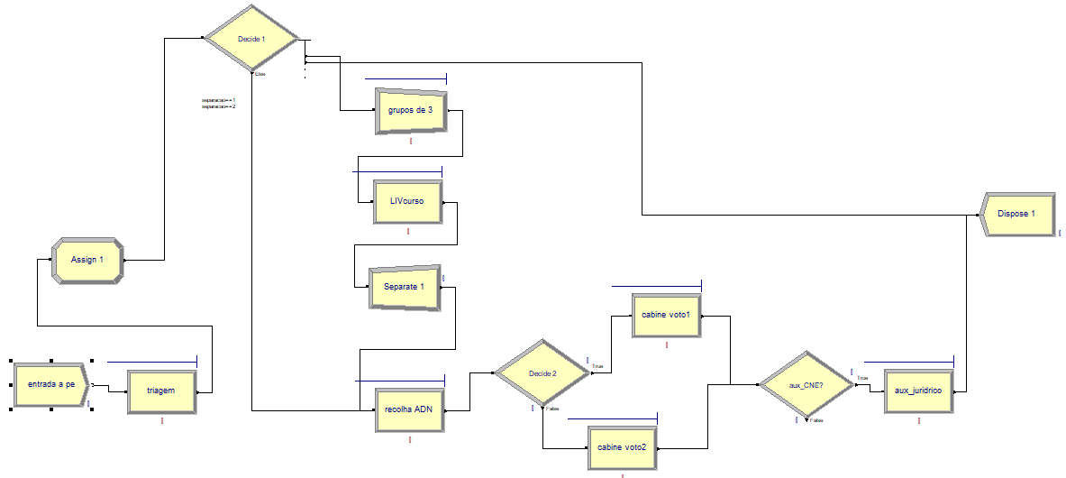A Versão 1 foi a primeira tentativa de recriar o rascunho que fizemos no programa *Arena*.

Figura - Projeto V1

Os possíveis eleitores entram no sistema, formam fila única e passam pela triagem inicial onde os eleitores são divididos em três grupos (10% saem do sistema, 1/3 passa pelo LIV e os restantes vão imediatamente para o processo de voto). Depois os que passaram pelo LIV e os que não precisaram da formação vão ambos passando pela fase da recolha de ADN. A seguir dirigem se para uma das salas de espera e vão ocupando as cadeiras que lá existem e aguardam pela sua vez de votar. Quando chega a sua vez de votar o eleitor dirige se para uma das duas cabines de voto e vota. Após votar, 50% dos eleitores saem do sistema e a outra metade fica insatisfeita com o processo e requer auxílio jurídico, após o qual sai também do sistema.

O objetivo desta primeira versão era recriar o modelo mais simples possível pedido no enunciado e averiguar se havia alguma incongruência lógica. Testamos o sistema e ele correu normalmente.

## Versão 2

Na segunda versão quisemos otimizar o sistema e adicionar um parque de estacionamento.

A partir de agora não temos apenas uma entrada no sistema, mas sim duas, os que entram a pé, e também foi adicionada uma nova entrada, a qual recebe apenas os que vêm de carro. Os eleitores que vêm de carro entram num parque de estacionamento com 50 lugares disponíveis e depois de estacionarem o carro dirigem se para a fila única onde é feita a triagem e seguem pelo percurso normal do sistema.

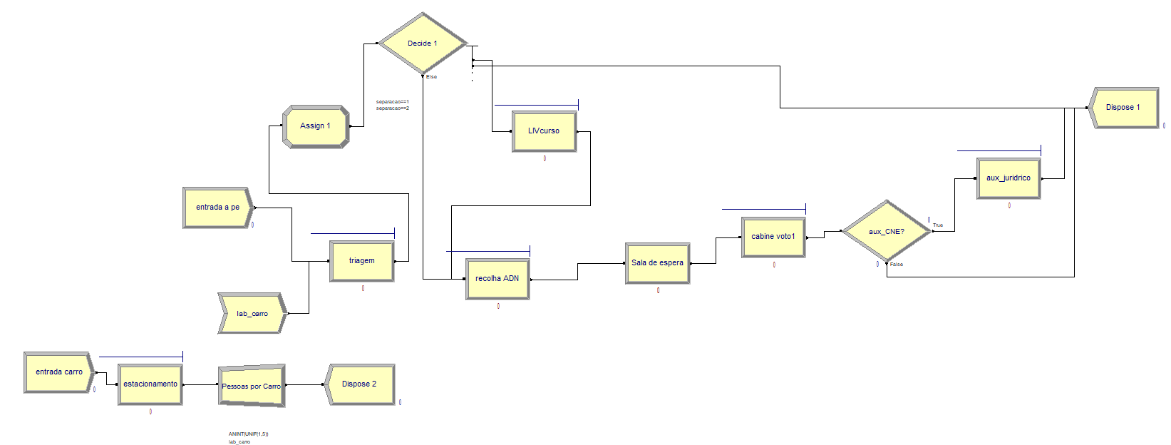

Testámos esta versão e não havia nenhum erro, no entanto ainda não tínhamos criado uma forma de fazer com que os eleitores que entram de carro saiam do sistema de carro, da maneira que estava contruído eles entravam de carro, mas saíam a pé e isto implicava que uma vez que os 50 lugares estivessem ocupados não havia forma de os esvaziar. Para além disso não sabíamos programar os carros de forma a que em cada carro estivessem entre 1 e 5 pessoas.

Figura - Projeto V2

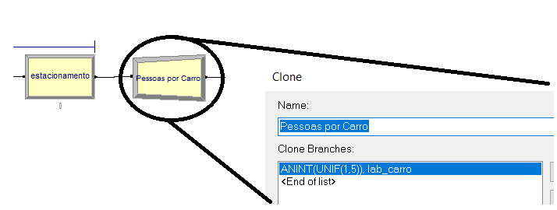Para que de dentro de um carro pudessem sair várias pessoas utilizamos um clone, com uma expressão (UNIF (1,5)) que nos da um valor entre 1 a 5, no entanto os valores obtidos nessa expressão não eram inteiros. Para que tal acontecesse, foi necessário aplicar uma função (ANINT) que arredonda os valores obtidos.

Figura - Clone Aplicado

## Versão 3

Nesta versão focámo-nos principalmente na resolução de problemas e na otimização do sistema.

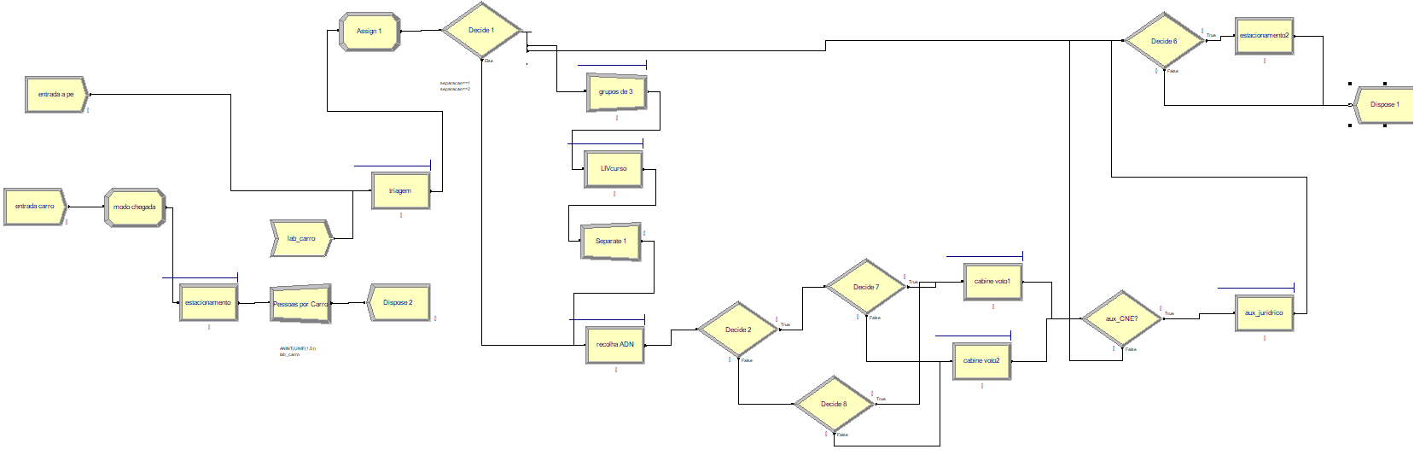Começámos por reprogramar a entrada de eleitores a pé de forma a que chegue 1 pessoa por minuto e entrada de carro para que entre um carro a cada 3 minutos e meio, definimos também os carros para que cada carro possa ter entre 1 e 5 pessoas. Devido a um problema na triagem, no qual ficavam muitas pessoas na fila da mesma, decidimos que a triagem seria agora feita por 5 rececionistas, que dividem os eleitores nos três grupos possíveis. A formação do LIV é agora no formato de aula e como tal adicionámos um professor (formador), assim é preciso também definir turmas (para evitar filas enormes) e por isso o LIV é agora dado a grupos de 3 que são desfeitos antes da recolha de ADN. No processo de recolha de ADN temos agora 3 Técnicos que realizam esse processo. Para além disso reparámos que na sala de espera caso não haja ninguém na fila, o eleitor que lá entrar primeiro esperava na mesma na sala de espera, o que não devia acontecer pois se não tem ninguém à sua frente ele deve avançar imediatamente, por isso decidimos retirar as salas de espera do sistema e a partir de agora os eleitores fazem a fila de espera à porta das cabines e para além disso os eleitores vão para a cabine onde a fila for menor. Finalmente, no auxilio jurídico é agora um auxiliar que atende os eleitores que requerem deste serviço.

Testámos o sistema e no geral esta versão alcançou os objetivos que propunha, no entanto, o estacionamento continuava a dar problemas por pessoas que chegavam no mesmo carro saíam em carros diferentes, e há também tempos de espera extremamente grandes.

Figura - Projeto V3

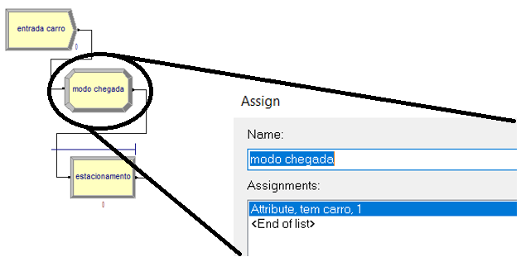

Figura - Assign Aplicado

Após uma revisão apercebemo-nos que precisávamos de um processo “assign” para que pudéssemos identificar aqueles que vinham de carro e desta forma, eles ao sair do sistema saiam de carro tal como entravam, no entanto, isto criou um outro problema pois os eleitores que vinham num certo carro saiam noutro que não era o deles.

## Versão 4

Na versão 4 adicionámos um café, estação de autocarro, modificámos o parque de estacionamento, adicionámos “route s” e “stations” e resolvemos pequenos problemas que ficaram da versão anterior.

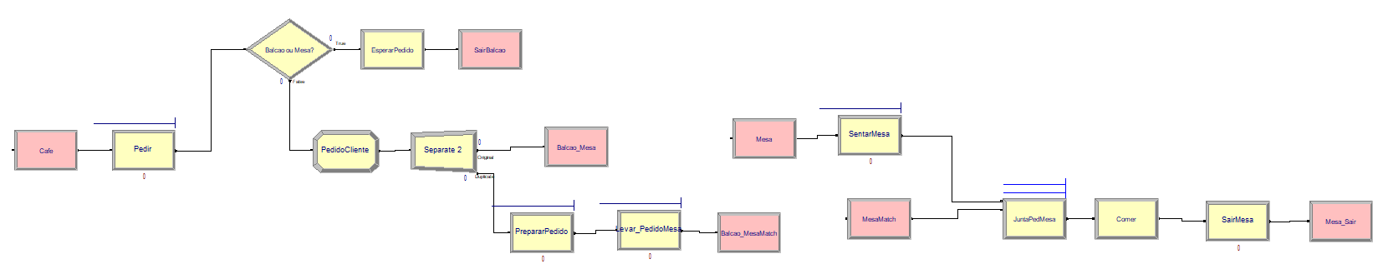O sistema em si funciona essencialmente da mesma maneira que funcionava anteriormente, no entanto existe agora um café perto da saída e 30% dos eleitores vão ao café enquanto que os restantes saem do sistema. Os clientes entram no café e dirigem se ao balcão onde fazem o pedido. Depois de pedir, aqueles que tiverem mesa esperam pelo pedido e comem lá, os que não têm onde se sentar esperam de pé e comem pelo caminho. Os pedidos daqueles que estão à espera sentados recebem um serial number que é impresso duas vezes, um fica com o pedido para o identificar e outro vai para a mesa do respetivo cliente para se saber a que cliente corresponde cada pedido. Os pedidos são então preparados e depois de preparados são levados à mesa, o cliente come e depois dirige-se para a saída.

Figura - Café

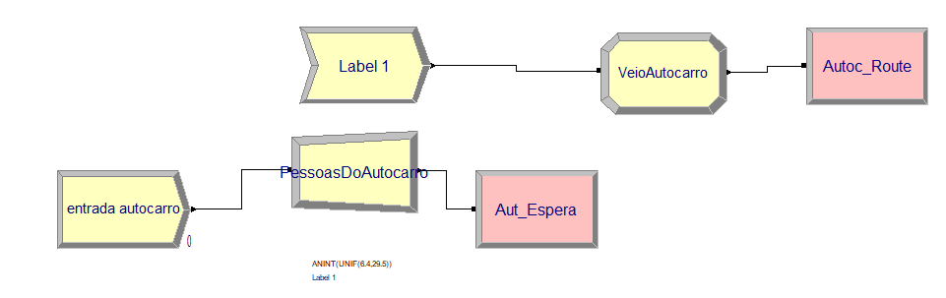

Figura - Entrada Autocarro

Adicionámos também uma estação de autocarro na qual um autocarro entra no sistema por uma entrada própria e pode trazer/levar entre 6 e 30 pessoas, as pessoas saem do autocarro e vão para a triagem (entram no normal funcionamento do sistema), enquanto isso o autocarro dirige-se para o local de partida.

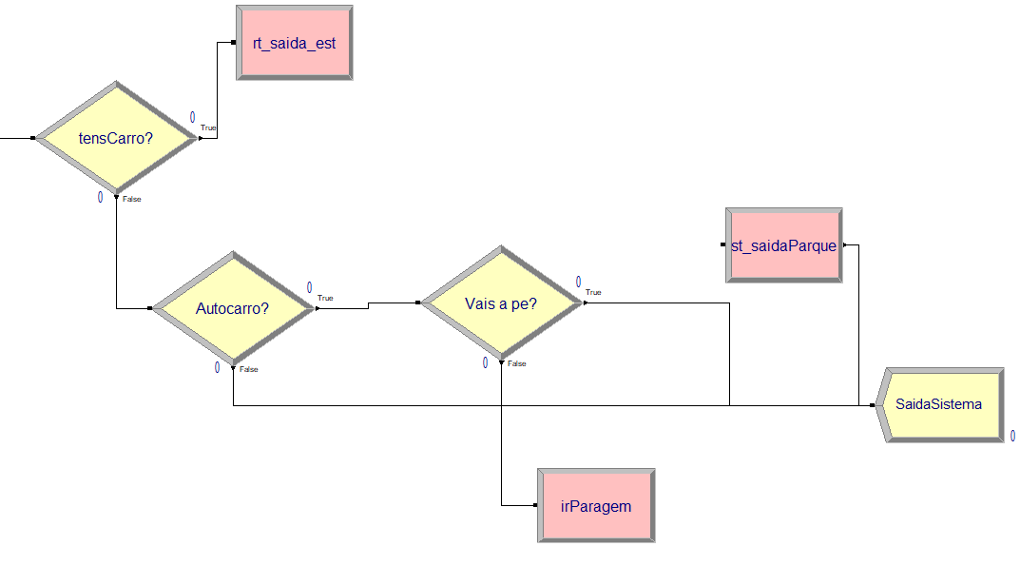Depois do auxílio jurídico, caso decidam não ir ao café, ou depois de saírem do café, se decidirem lá passar, os eleitores que vieram de carro vão para o estacionamento e os restantes passam por um processo de decisão onde escolhem se saem do sistema a pé ou de autocarro. Assim quem veio de autocarro pode não ir de autocarro e ir a pé se assim o quiser e quem veio a pé pode ir de autocarro.

Figura - Decisão Autocarro

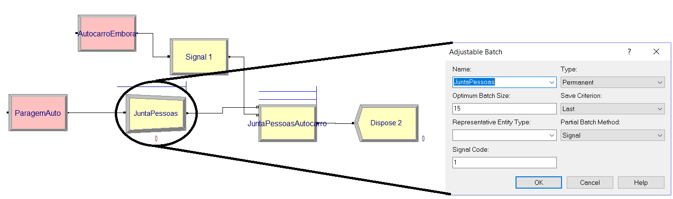Quando chegam ao local de saída de autocarro, os eleitores aguardam pela chegada de um autocarro que ao chegar dá um sinal para que as pessoas agrupadas entrarem no autocarro (“match”). Se quando o autocarro der sinal não houverem pessoas suficientes num grupo, o autocarro espera que cheguem mais. Para que o sistema seja o mais otimizado possível, decidimos em vez de usar um “batch” utilizar o “adjustable batch” no qual podemos escolher o tamanho ideal do grupo (“Optimum Batch Size”) formado para ir no autocarro, e para este o tamanho ideal é 15.

Figura - Saída Autocarro

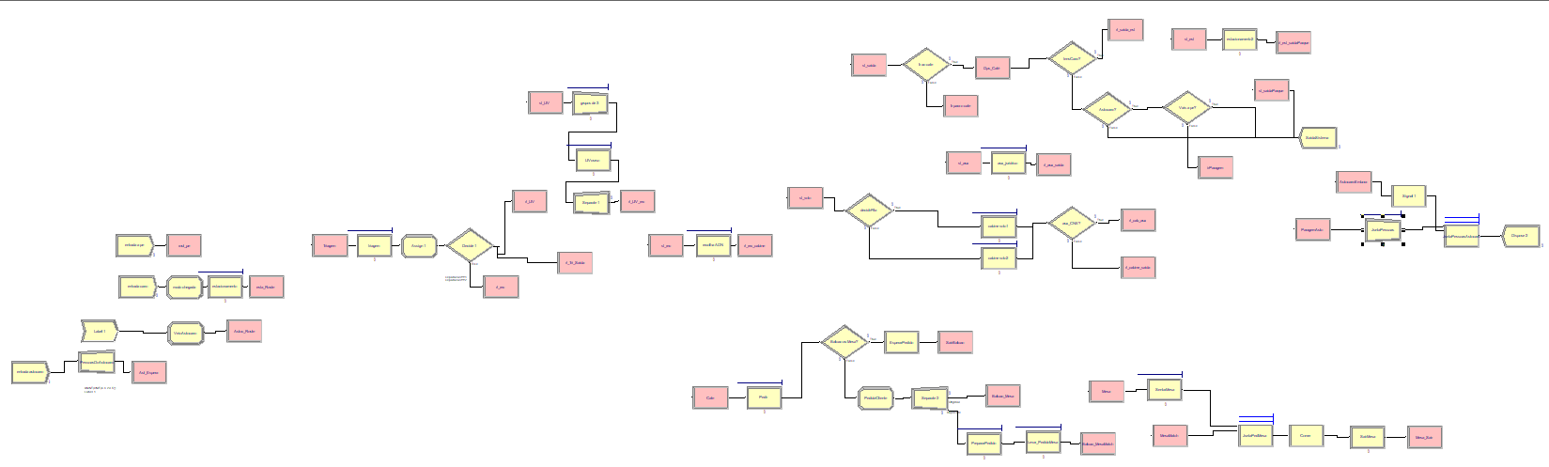Depois de testar o parque de estacionamento reparámos que se num carro viessem mais que uma pessoa, no final, ao sair do sistema cada uma dessas pessoas pegava num carro, ou seja, em vez de saírem como entraram (no mesmo carro) levavam 3 carros (um para cada). Depois de várias tentativas de resolução, não conseguimos resolver esse problema e reorganizámos o parque de estacionamento de modo a que cada carro traga apenas 1 pessoa. Adicionámos também um sistema de “routes” e “stations” e stations para ser possível a animação e reorganizámos o sistema de acordo.

Figura - Projeto V4

Testámos esta versão e no café não houve qualquer problema, no entanto na saída dos autocarros nunca havia pessoas suficientes para o autocarro sair e por isso ele não saía do sistema e ainda tínhamos planos para adicionar uma forma de ser possível a recolha de ADN de eleitores calvos e de cabelo extremamente forte.

## Versão Final

Esta é a versão final desenvolvida na qual resolvemos todos os problemas anteriores, implementámos uma forma de recolher ADN de eleitores calvos ou de cabelo extremamente forte e modificámos a entrada e saída de autocarros.

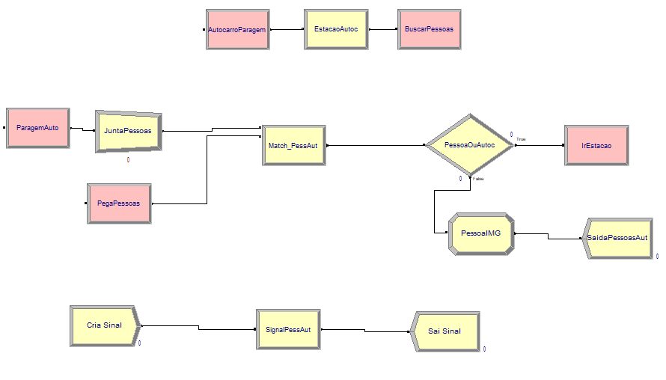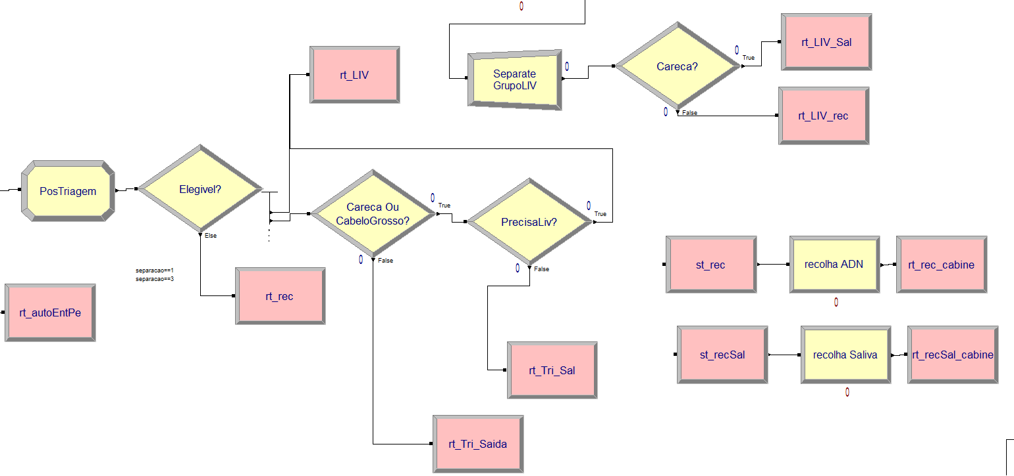Os eleitores calvos ou de cabelo extremamente forte entram no sistema como qualquer outra pessoa (a pé, carro ou de autocarro) e depois da triagem 22% está pronto a sair do sistema e desses 22%, 25% são carecas ou de cabelo grosso, e desse 25%, 25% precisam de LIV para poderem votar. A partir daqui o comportamento dos calvos no sistema é exatamente igual ao de um eleitor normal, no entanto em vez do teste de ADN por recolha de fios de cabelo há recolha de saliva.

Figura - Saída dos Autocarros

Porque os autocarros ficavam eternamente à espera do número ideal de pessoas por grupo para partir ou então saiam com 2 pessoas, decidimos fazer alterações para corrigir isso, por isso decidimos supor que os autocarros foram contratados especialmente para esta situação e por isso dão voltas ao sistema sem nunca sair sistema, mas apenas os seus passageiros.

Figura - Recolha de ADN calvos e cabelo extremamente forte

Adicionámos também um contador de votos, onde duplicamos o número de pessoas que acabaram de votar, de modo a alterar o tipo de entidade do duplicado para votos, e assim contar o numero de votos no dia de eleição.

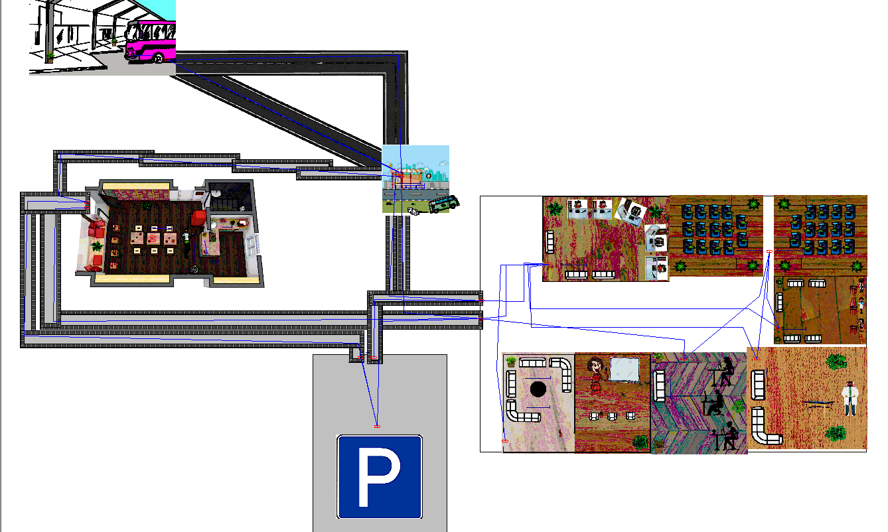

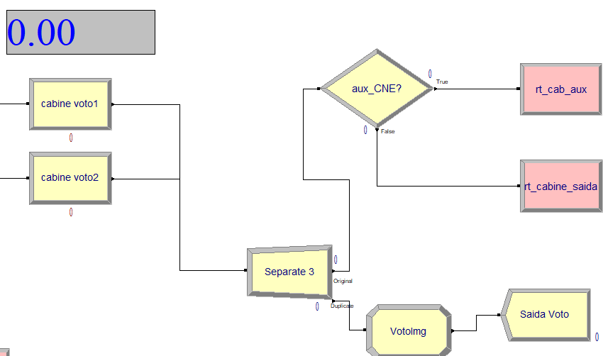

Figura - Contador de votos

Figura - Animação do sistema

Para além disso fizemos a animação.

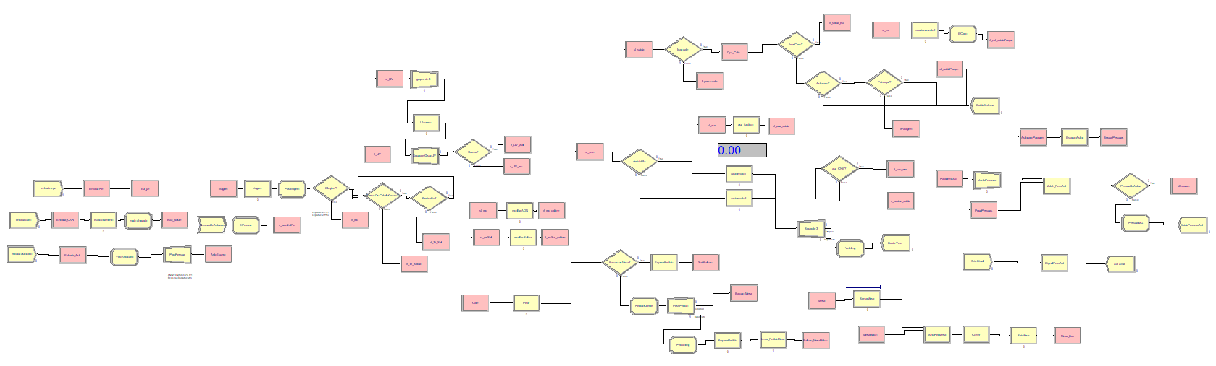

Figura - Projeto V Final

# Conclusões/Análise de dados

Figura - Variabilidade de entrada de pessoas a pé

Para comparar e avaliar o sistema realizámos várias simulações. Uma vez que no nosso sistema, o numero de pessoas que entram é muito variado devido aos parâmetros definidos na criação de pessoas (Figura 16 e Figura 17) todas as simulações realizadas são diferentes, embora alguns aspetos se mantenham semelhantes.

## Exemplo de simulação

Figura - Variabilidade de entrada de pessoas que vêm de autocarro

No exemplo escolhido para avaliar, decidimos optar por um período de votação de 8 horas, com um “warm-up period“ de 2 horas e 150 replicações desse mesmo dia.

Estes valores foram escolhidos, uma vez que numa votação os eleitores têm um período de tempo limitado, e no inicio do dia a quantidade de pessoas no sistema não reflete o seu normal desempenho.

### D:\Sistemas\Prints\Entities.pngAnalise de entidades

De acordo com os dados apresentados, constatámos que uma pessoa passa em média cerca de 54 minutos no sistema, o que é bastante adequada devido à grande diversidade de variáveis que podem ocorrer dentro do sistema, entre as quais se pode destacar as grandes diferenças de duração do processo de votação.

No que toca à entrada e saída de entidades identificámos um problema no facto de autocarros saírem do sistema quando eles deveriam funcionar de forma cíclica sem nunca abandonar o sistema.

Em relação às pessoas, verificámos que após a conclusão da simulação nas 8 horas definidas cerca de 90 pessoas ficam dentro do sistema.

Por fim, quando observamos o número de votos e o comparamos com o número de pessoas que abandonaram o sistema reparamos que pouco mais de metade das pessoas acabam por votar o que acontece porque parte das entidades abandona o sistema logo após a triagem pois são considerados inaptos a votar.

### D:\Sistemas\Prints\Queues.pngAnálise de Queues

Podemos desde já destacar que numa primeira observação encontramos um valor absurdo de espera na fila “Match_PessAut.Queue2” que corresponde ao tempo de espera dos autocarros pelas pessoas, mais concretamente os autocarros foram contratados especificamente para transportar pessoas para dentro e fora do sistema de votação, por isso eles esperam até terem um número ótimo de pessoas para transportar.

Além disso, notamos também que o período de espera das cabines não é tão elevado quanto seria de esperar (afinal um eleitor pode lá estar até 45 minutos) pois devido ao facto de existirem um número considerável de cabines (14 em cada uma das duas salas) haverá em média apenas 3 pessoas em espera.

Relativamente à fila “JuntaPessoas.Queue” verificamos que os eleitores esperam em média 15 minutos por um autocarro o que achamos ser um valor razoável.

Todos os restantes valores estão da melhor forma otimizados relativamente a uma situação real.

### D:\Sistemas\Prints\Resources.pngAnálise de Recursos

Conforme a figura adjacente verificamos que o café tem falta de clientes porque em média apenas 25% das mesas são ocupadas.

No que toca ao atendimento jurídico, constatamos que os assistentes se encontram com um eleitor 61% do tempo. Se diminuíssemos o número de assistentes, estes estariam ocupados a tempo inteiro, o que não seria aceitável.

Do mesmo modo, o número de funcionários em outros postos não poderiam ser reduzidos (por exemplo: rececionista e técnicos de ADN).

Porém, de uma forma geral todos os valores obtidos são adequados à situação em questão.

# Conclusão

Com base nas simulações realizadas e no exemplo de simulação que analisámos podemos concluir que os valores ideais de recursos são os seguintes:

1. 3 rececionistas para a triagem pois de acordo com o que foi dito anteriormente se tivéssemos apenas 2 rececionistas iria criar uma grande fila de espera;
2. 1 formadora;
3. 4 Técnicos, sendo 3 de recolha de fios de cabelo e 1 de saliva;
4. 28 cabines de voto;
5. 4 auxiliares no atendimento jurídico;
6. 3 empregados para o café, 1 de balcão e 2 de mesa;
7. 20 lugares para carros no parque de estacionamento.

# Dados Biográficos dos autores

## Adriano Soto Maior

Nascido em 29 de junho de 2000 em Viana do Castelo passou pelo agrupamento de escola de Barroselas e pela escola secundária de Monserrate. Atualmente tem interesse dormir. (a89483@alunos.uminho.pt)

## Daniel Ferreira

Nascido em 28 de junho de 1992 em Braga, passou pela escola básica 2/3 de Vila Verde e pela escola secundária /3 de Vila Verde. Atualmente tem interesse em aprender mais técnicas geek. (a89989@alunos.uminho.pt)

## Luís Araújo

Nascido em 17 de outubro de 1996 em Recife Brasil, passou pelo colégio bandeiras, escola básica Santa Tecla, EB 2/3 de Lamaçães e escola secundária Alberto Sampaio. Atualmente tem interesse em passar a todas as cadeiras do semestre. Importante notar que também é conhecido como CR7 do Arena. (a86772@alunos.uminho.pt)

## João Félix

Nascido em 6 de março de 2000 em Guimarães, passou pela EB 1 Ferreiros, EB 2/3 Carlos Teixeira e Secundária de Fafe. Atualmente interessado em não ter de lavar a loiça. (a89460@alunos.uminho.pt)

## Rafael Azevedo

Nascido em 1 de maio de 2000 em Fafe, passou pela EB 1 Ferreiros, EB 2/3 Carlos Teixeira e Secundária de Fafe. Atualmente interessado em fazer uma viagem aos Açores. (a89475@alunos.uminho.pt)